TOETSWIJZER
Gelukstrappers

Hallo, ik ben Kosmo!

Ik neem je mee doorheen alles wat je de voorbije weken hebt geleerd. Kijk je even mee?

NAAM: ..................................

Toetswijzer Wereldkanjers 3 - Gelukstrappers

WAT LEERDE IK?
Ik leerde dat ontspanning noodzakelijk is;
Ik weet hoe je een probleem of een conficht voorkomt of oplost;
Ik weet dat er actieve en passieve honny's bestaan en dat je van beide gelukkig kunt worden; Ik weet dat een actieve hobby belangrijk is voor mijn gezondheid;
Ik leerde dat sporten meestal gezond is voor mijn lichaam;
Ik leerde dat er drie verschillende bewegingen zijn: lichte, matige en hoge inspanning; Ik leerde dat al die bewegingen nodig zijn voor een gezonde levensstijl;
Ik heb respect voor mensen met een beperking; Ik kan mijn eigen grenzen aangeven;
Ik weet dat technische uitvindingen evolueren om ons leven makkelijker te maken; Ik kan een stappenplan volgen;
Ik leerde dat er verschillende soorten speelgoed zijn;
Ik leerde waarom niet iedereen met hetzelfde speelgoed speelt; Sportief van geest zijn is belangrijk om een leuke sfeer te creëren; Ik weet wat ik kan doen om de sfeer leuk te maken;
Ik leerde over de Olympische Spelen van vroeger en nu;
Ik leerde om samen met mijn groepje een eigen spel te bedenken en uit te leggen aan de klas; Ik leerde op basis van een samenvatting een vraag te stellen;
Ik leerde om met vragen te herhalen wat ik moet kennen.

Onthoudkaders
Overloop altijd eerst de onthoudkaders in het werkboek!
Deze kaders bevatten de meeste leerstof die je moet kennen voor de toets.

Maak ook enkele oefeningen opnieuw op de volgende pagina’s:

Op Scoodle Play, het online platform, kun je op elk moment extra oefenen op de geziene leerstof. Er is ook telkens
een voorbeeldtoets aanwezig die je kunt maken als voorbereiding op de thematoets.

Activiteit 3: Oef. 3, p. 13
Activiteit 5: Oef. 1, p. 18
Activiteit 6: Oef. 2, p. 23
Activiteit 8: Oef. 3-4, p. 30-33
Activiteit 9: Oef. 1-2, p. 35

Samenwerken:
- Ik kan samenwerken met andere leerlingen.

Zefregulering:
- Ik houd me aan de afspraken die we gemaakt hebben.

Creatief denken:
- Ik kan creatief denken, nieuwe dingen bedenken.

Overzicht van de onthoudkaders

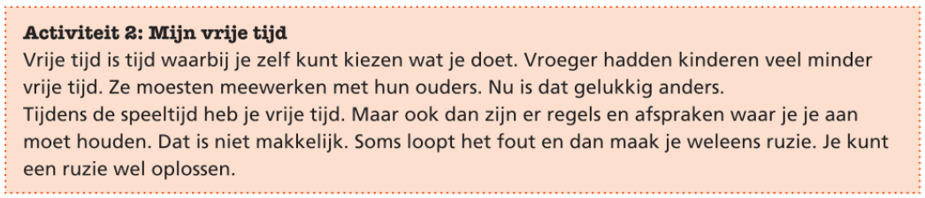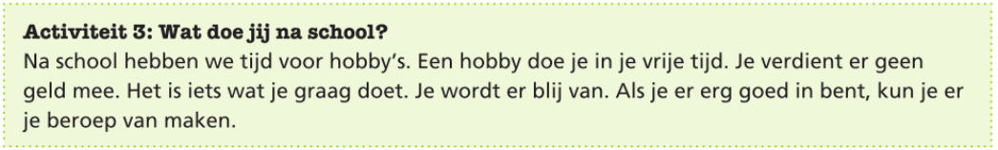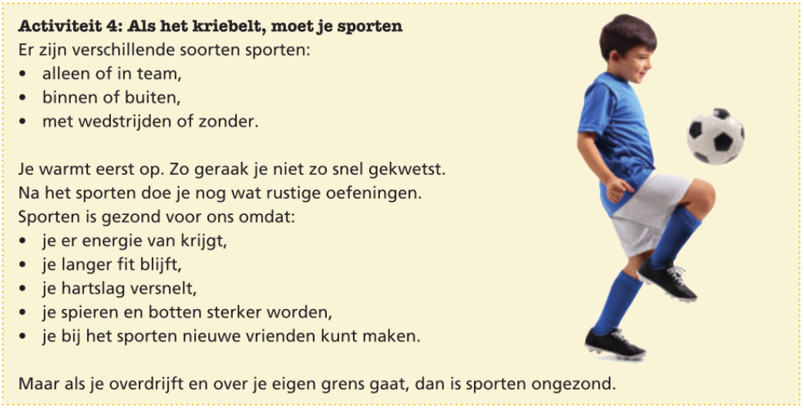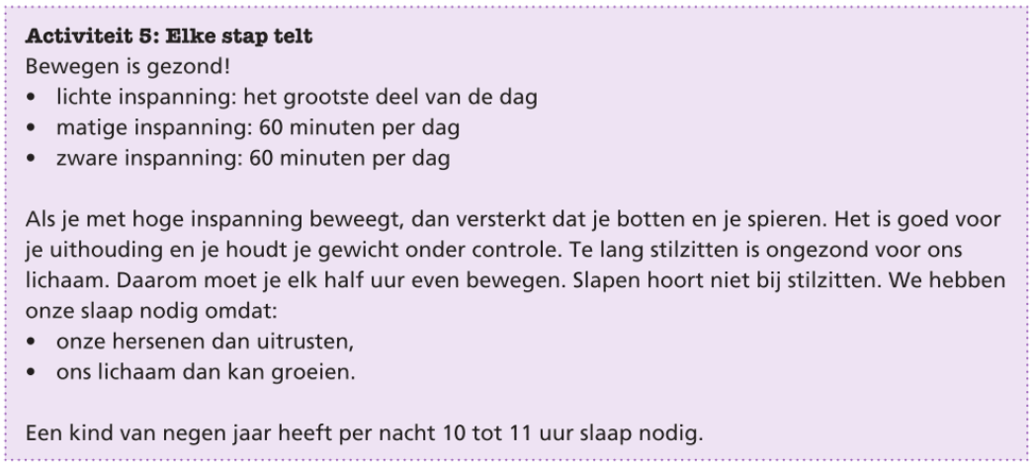

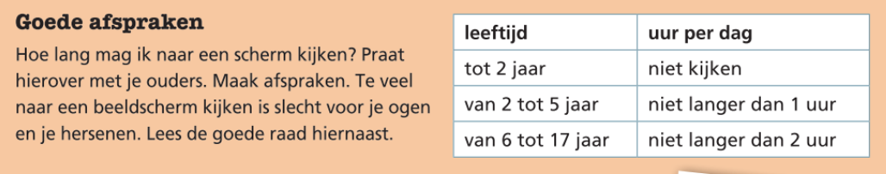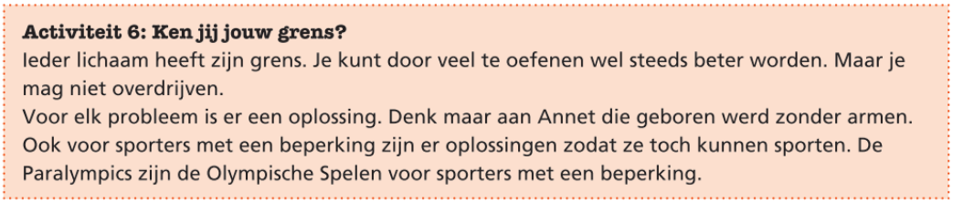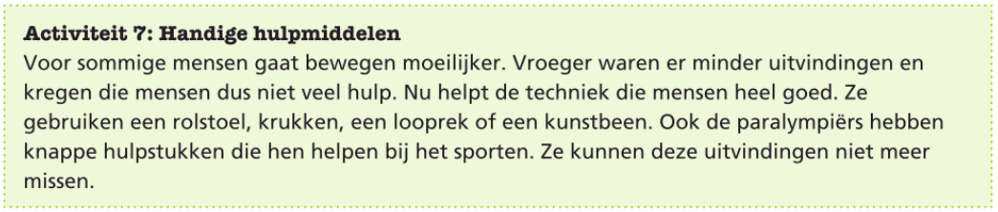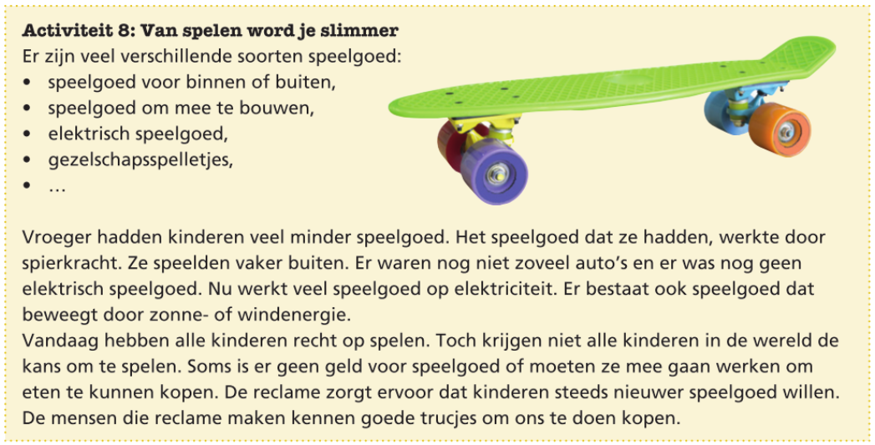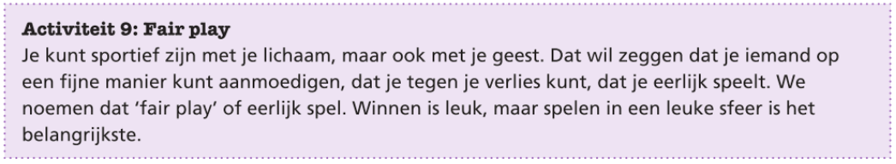

Activiteit 3 – oefening 3 (pagina 13)

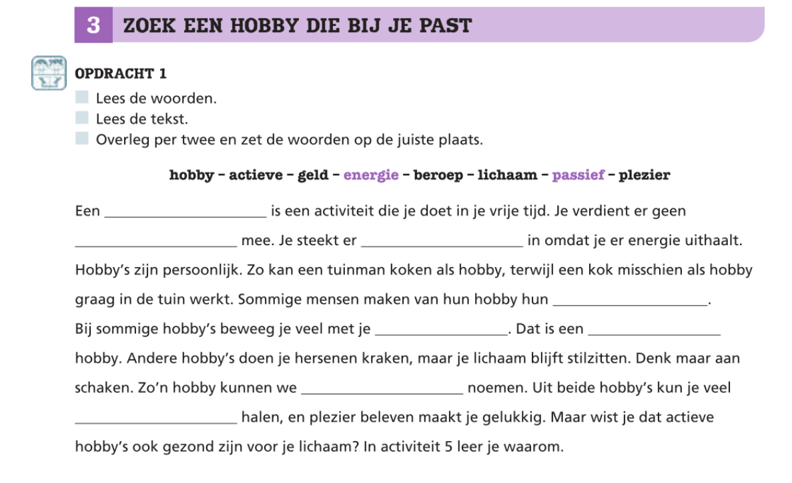

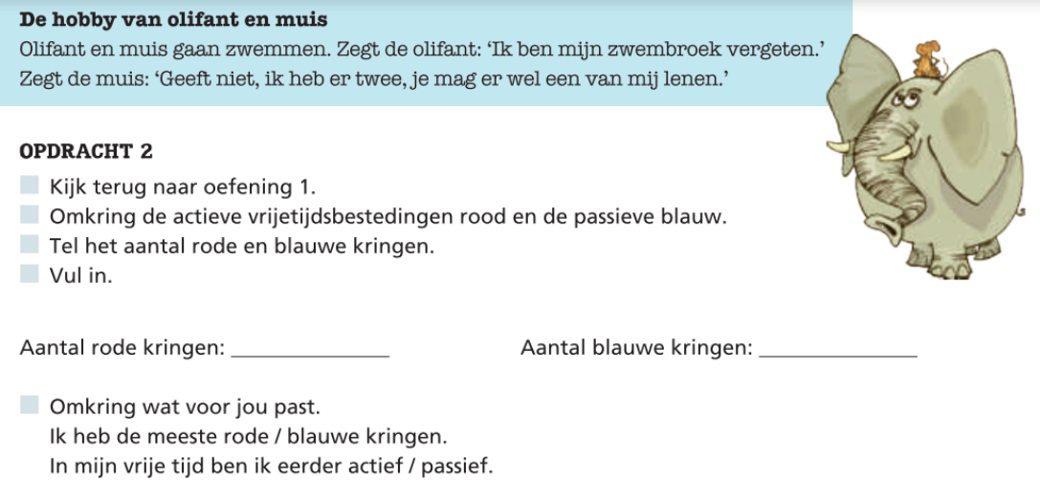
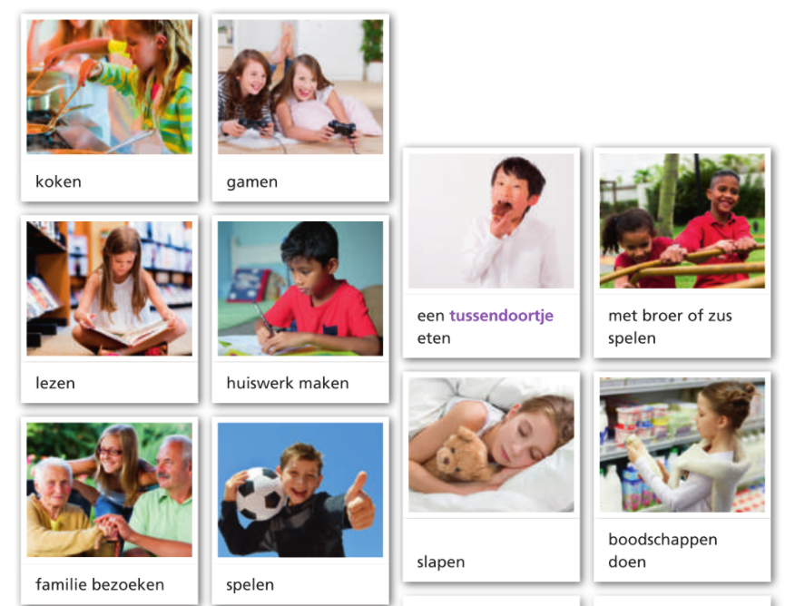

Activiteit 5 – oefening 1 (pagina 18)
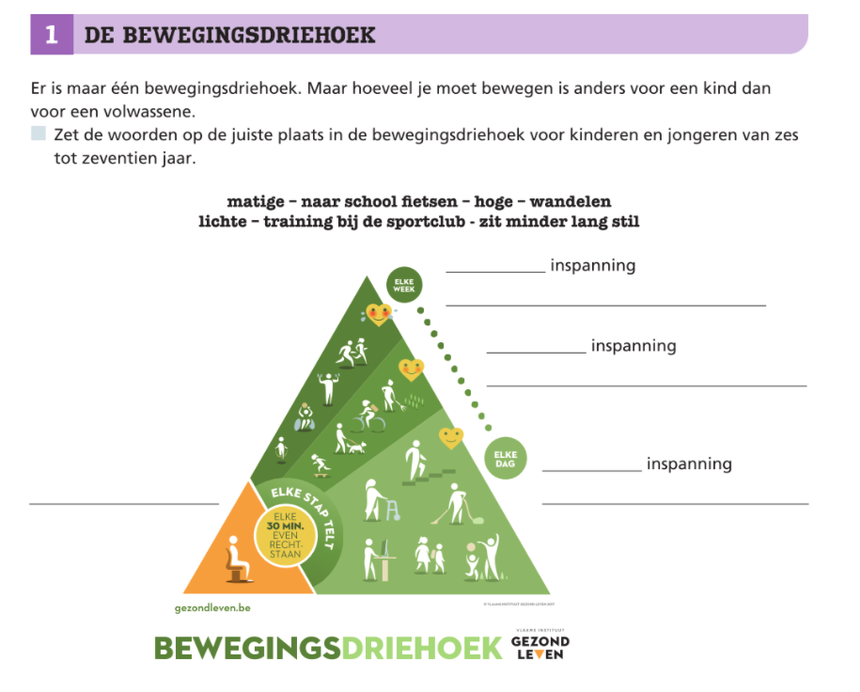

Activiteit 6 – oefening 2 (pagina 23)
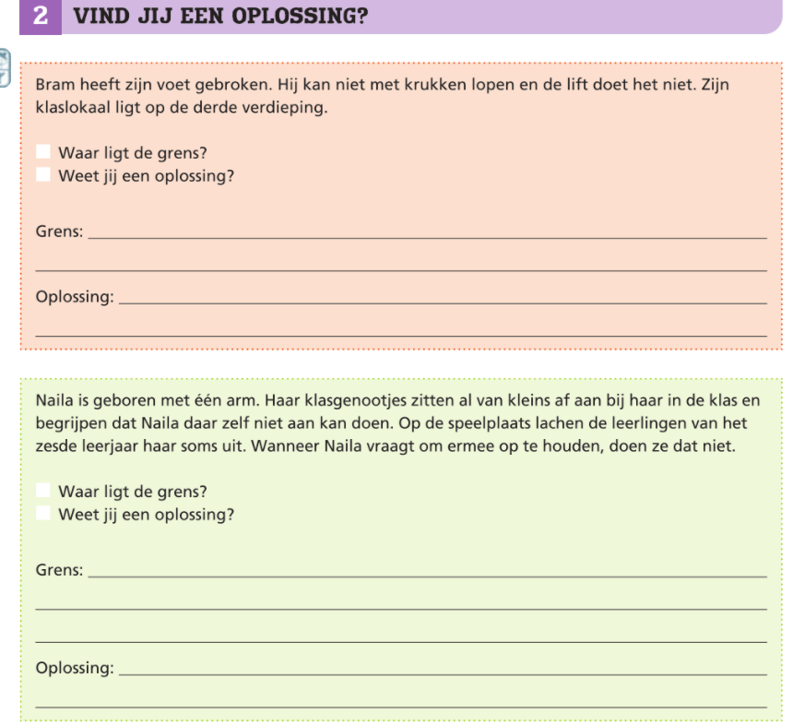

Activiteit 8 – oefening 3 en 4 (pagina 30-33)
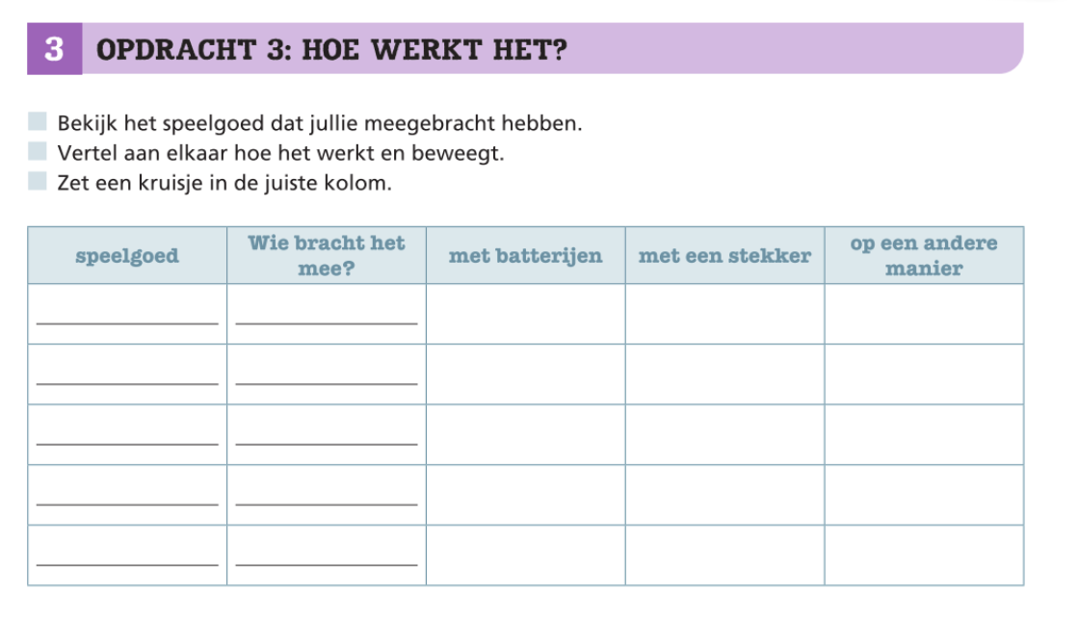
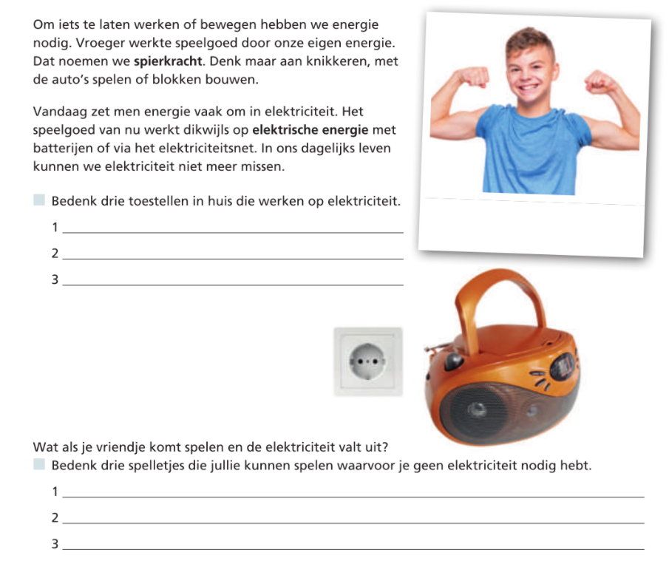

Activiteit 9 – oefening 1 en 2 (pagina 35)
